**כא"מ, מתח הדקים והתנגדות פנימית**

מגישה: שירה בנישטי

* **מטרת הניסוי:**

למצוא את הקשר שבין מתח ההדקים של מקור המתח ובין עוצמת הזרם המסופק על ידו. מציאת ההתנגדות הפנימית של הסוללה.

הבחנה בין כא"מ ומתח הדקים והוכחת הנוסחה של מתח ההדקים.

* **התיאוריה שבבסיס הניסוי:**

לתנועה מכוונת של חלקיקים טעונים אנו קוראים בשם זרם חשמלי.

עוצמת הזרם החשמלי מוגדרת ככמות המטען החשמלי העובר דרך המוליך ביחידת זמן. במשפט זה הכוונה היא לקחת מוליך ולהעביר בו חתך (A), הזרם הוא כמות המטען העוברת בחתך זה במשך שנייה אחת.

מתח ההדקים הוא הפרש הפוטנציאלים שבין הדקי הסוללה במעגל סגור.



כאשר I הוא הזרם החשמלי במעגל, rהיא ההתנגדות הפנימית שנמצאת בתוך הסוללה (נגד זה מתפקד כנגד רגיל במערכת אשר לוקח מתח מהמעגל) כלומר לוקח מתח מההתנגדות השקולה במעגל. ε הוא הכא"מ (כוח אלקטרו מניע), ה"כוח" המניע את המעגל (כוח במרכאות כי זה לא כוח אמיתי, זהו הפרש פוטנציאלים). כלומר, זהו המתח שהבטרייה רוצה לספק למעגל, הפרש הפוטנציאלים שבין הדקי הסוללה במעגל פתוח.

* **מכשירי מדידה:**

**וולטמטר =** הוא מכשיר למדידת מתח חשמלי. הוולטמטר מודד את הפרש הפוטנציאלים שבין שני קצותיו. כדי למדוד את המתח על נגד מסוים אנו נחבר אותו במקביל מכיוון שהמתח במקביל שווה על כל הרכיבים. הוולטמטר הוא בעל התנגדות אינסופית ואם נחבר אותו במקביל הוא כמעט ולא ישפיע על המעגל החשמלי, ובמצב כזה הוא נחשב לוולטמטר אידיאלי.

**אמפרמטר =** הוא מכשיר למדידת זרם חשמלי וכדי לבדוק את הזרם העובר דרך נגד מסוים אנו נחבר את המכשיר בטור בלבד. האמפרמטר הוא בעל התנגדות אפסית ונחבר אותו בטור משום שכך אין הוא ישפיע על ההתנגדות הכוללת במעגל.

אנו יודעים שהזרם בטור שווה בכל הרכיבים, וכל הזרם שזורם בנגד זורם גם דרך האמפרמטר.

* **חוק אום:**

מתאר את הקשר בין המתח, הזרם וההתנגדות החשמלית.



אפשר לתאר את הקשר באמצעות הנוסחה:

**כאשר:** I – עוצמת הזרם במעגל , ביחידות אמפר [A]

V – מתח חשמלי, ביחידות וולט [V]

R – התנגדות חשמלית, ביחידות [Ω]

לחישוב זרם במעגל - 



* כאשר המתח קבוע , ככל שההתנגדות קטנה יותר, הזרם במעגל יהיה גדול יותר ולהפך.
* כאשר ההתנגדות קבועה, ככל שהמתח גבוה יותר, עוצמת הזרם במעגל תהיה גבוהה יותר.
* **רשימת ציוד:**
* סוללה טרייה של V1.5.
* בית סוללות.
* נגד משתנה (ריאוסטט).
* אמפרמטר.
* וולטמטר.
* תיילים.
* **מהלך הניסוי:**

נחבר את המעגל כפי שמתואר בתרשים.

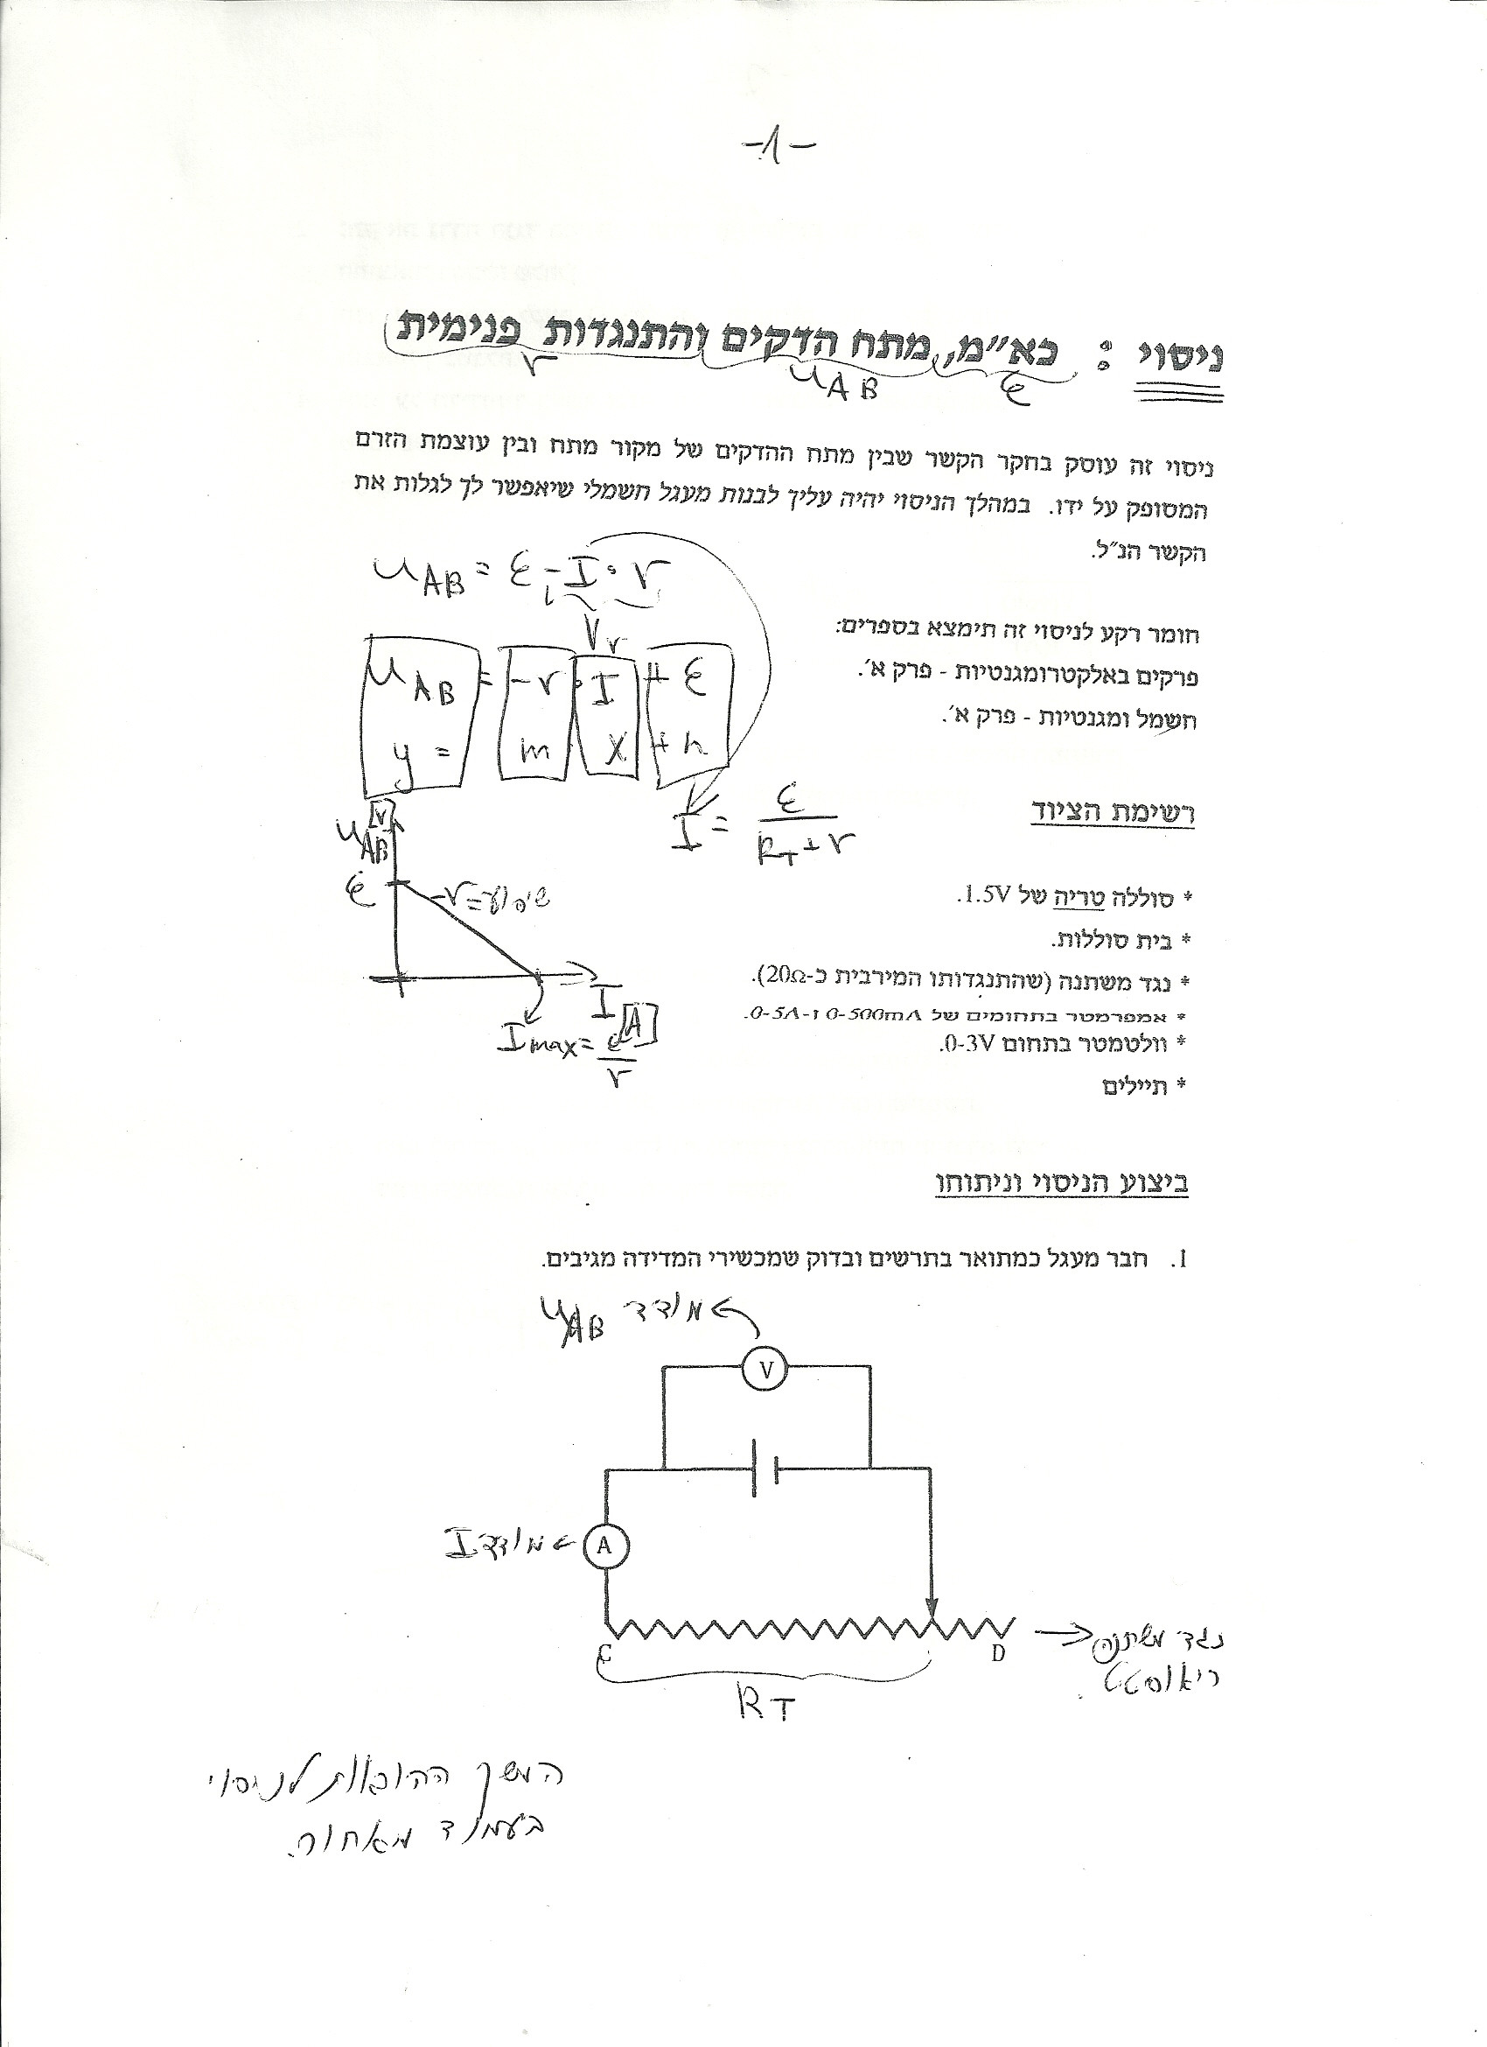

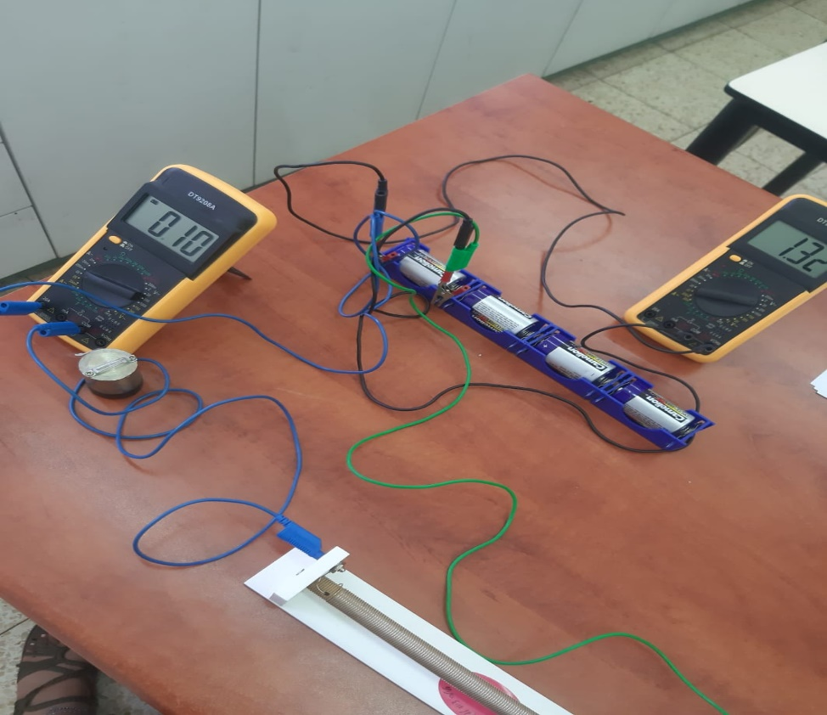

תחילה מדדנו את הכא"מ: כאשר וולטמטר מחובר במעגל פתוח הוא מודד את הכא"מ וגודלו הוא[v] 1.50 ε=. במצב זה המתח הנמדד הוא הכא"מ משום שהתנגדות הוולטמטר שואפת לאינסוף, ולכן, אין זרם במעגל לפי חוק אום. במצב זה, ההתנגדות הפנימית של הסוללה לא תבזבז מתח כלל והמתח על הוולטמטר יהיה הכא"מ של הסוללה.

לאחר מכן חברנו את גררת הנגד המשתנה ומדדנו את הזרם והמתח. הקטנו בהדרגה את התנגדות הנגד המשתנה בכל פעם ומדדנו את הזרם ומתח שפועלים במעגל הסגור (ערכנו כ-7 עד 9 מדידות).

* **תוצאות הניסוי ומסקנותיו :**

תוצאות המדידות של הזרם והמתח במעגל הסגור ריכזנו בטבלה שלהלן:

|  |  |
| --- | --- |
| **זרם אמפר (A)** | **מתח וולט (V)** |
| 0.07 | 1.44 |
| 0.23 | 1.36 |
| 0.39 | 1.29 |
| 0.47 | 1.23 |
| 0.6 | 1.18 |
| 0.74 | 1.1 |
| 0.83 | 1.06 |
| 0.94 | 1.01 |
| 1.14 | 0.93 |
| 1.25 | 0.89 |
| 1.49 | 0.82 |
| 1.65 | 0.72 |

* **עיבוד תוצאות הניסוי:**

אנו ניצור גרף של מתח ההדקים של מקור המתח כפונקציה של הזרם העובר דרכו:

**מתוכו נדלה את גודל ההתנגדות הפנימית ואת הכא"מ.**

ניתן לראות כי הקשר בין מתח ההדקים של מקור המתח כפונקציה של הזרם העובר דרכו הוא בעל תלות ליניארית. זהו גרף בעל שיפוע שלילי המייצג את ההתנגדות הפנימית וערכו שווה ל- r=0.4471 [Ω].

נקודת החיתוך של הגרף עם ציר y היא הכא"מ ולכן ערכו שווה ל- ε=1.451 [v] .

* **אחוז השגיאה:**

$$\frac{1.5-1.451}{1.451}×100\%=3.37\%$$

**זהו אחוז שגיאה קטן ולכן הניסוי יחסית מדויק.**

* **תשובות לשאלות בנושא - כא"מ, מתח הדקים והתנגדות פנימית:**

**א. הגדר את המושגים כא"מ ומתח הדקים.**

**כא"מ-** הפרש הפוטנציאלים שבין הדקי הסוללה במעגל פתוח או כמות האנרגיה שהסוללה יכולה להעניק ל- [c] 1 שיעבור דרכה.

**מתח הדקים -** הפרש הפוטנציאלים שבין הדקי הסוללה במעגל סגור.

**ב. האם יש סתירה בין תוצאות הניסוי ובין חוק אום (v=IR ) ?**

לכאורה אמורה להיות סתירה משום שחוק אום מותאם לנגד קבוע, אך בניסוי הזה הנגד משתנה ולכן תוצאות הניסוי כביכול יצאו בסתירה לחוק אום, כי במקרה זה נשתמש בנוסחת מתח הדקים.

**ג. כיצד תוכל לבדוק באופן מעשי שלסוללה יש אמנם התנגדות?**

האפשרות הראשונה היא להרגיש שהיא חמה(חלק מהאנרגיה של

המתח הופך לחום). אפשרות אחרת היא לנתק את הזרם במעגל

ובעזרת וולטמטר למדוד את המתח הנופל על המעגל, המתח יהיה

פחות מהמתח שהסוללה אמורה לספק וכך מוכיחים שיש לסוללה

התנגדות פנימית.

**ד. הסבר את עיקרון הפעולה של מכשירי המדידה בהם השתמשת.**

**וולטמטר =** הוא מכשיר למדידת מתח חשמלי. הוולטמטר מודד את הפרש הפוטנציאלים שבין שני קצותיו. כדי למדוד את המתח על נגד מסוים אנו נחבר אותו במקביל. הוולטמטר הוא בעל התנגדות אינסופית ואם נחבר אותו במקביל הוא כמעט ולא ישפיע על המעגל החשמלי.

**אמפרמטר =** הוא מכשיר למדידת זרם חשמלי וכדי לבדוק את הזרם העובר דרך נגד מסוים אנו נחבר את המכשיר בטור בלבד. האמפרמטר הוא בעל התנגדות השואפת לאפס ונחבר אותו בטור משום שכך הוא לא ישפיע על ההתנגדות הכוללת במעגל.

**ה. האם במדידה הראשונה שביצעת (כאשר הגררה אינה מחוברת לנגד המשתנה) מורה הוולטמטר על כא"מ המקור? הסבר.**

כן, בגלל הנוסחה  כאשר ההתנגדות הפנימית שווה אפס r = 0 , מתח ההדקים שווה לכא"מ. כלומר כאשר וולטמטר מחובר במעגל פתוח הוא מודד את הכא"מ.